项目贡献指南

### 一、Fork 主项目仓库

首先打开 <https://github.com/go-spring/go-spring> 主项目，点击右上角的 Fork 按钮 Fork 一份代码到自己的 GitHub空间，我的 GitHub 空间名称是 lvan100，那么我 Fork 之后的代码位于 <https://github.com/lvan100/go-spring>，并且我以后所有的贡献工作都是在 Fork 的仓库上面进行。

### 二、项目贡献初体验

1. 将你 Fork 的仓库克隆到本地，然后使用你最趁手的工具打开刚刚克隆的项目。

2. 浏览一下主项目的目录结构，顶级目录有三个，分别是 spring、starter和 examples。

* spring 目录存放的是项目名称以 spring 开头的项目，
* starter 目录存放的是项目名称以 starter 开头的项目，
* examples 目录存放的是示例项目。

3. 完成并提交你对项目的修改。需要特别强调的是，修改无大小，只要是对的就会被采纳。

4. 将本地提交的内容同步到远程仓库，然后你就会在 Fork 仓库的页面上看到如下提示，



5. 此时点击 Pull request按钮会跳转到原仓库的 Pull requests 页面，可以看到如下提示，

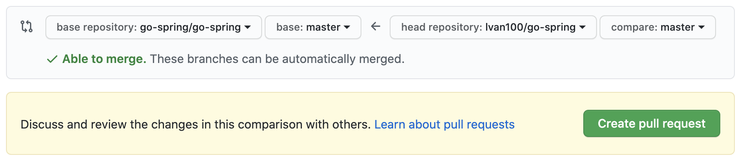

6. 在确认需要合并的内容无误后，点击 Create pull request 按钮创建 Pull request 请求。

7. Pull request 请求创建之后，项目管理员会收到该请求。如果管理员确认可以合并，那么提交就会顺利的合并到原仓库中。如果管理员确认还需要改进才能进行合并，那么就需要在修改完成之后重新发起 Pull request 请求。此时你仍然可以看到 4 的提示，



点击 Pull request按钮后也会跳转到原仓库的 Pull requests 页面，此时可以看到如下提示，

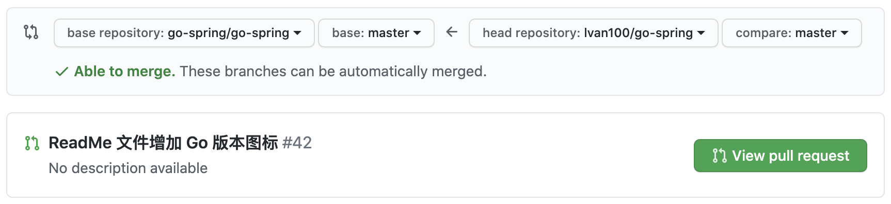

这次和 5 的提示不一样了，GitHub 自动检测到了你有未被采纳的 Pull request 请求，然后新的提交被自动合并到了这个旧的 Pull request 请求。如果你的提交需要回滚，可以使用 git reset 和 git push -f 指令取消不合适的提交。

8. 点击 View pull request 按钮跳转到 Pull request 的详情页面，如果不想合并代码了，可以点击 Close pull request 按钮取消本次请求，还可以点击 Reopen pull request 按钮重新打开本次请求。管理员也仍然可以正常合并本次请求。

### 三、项目贡献多多益善

1. 当原仓库有了新的提交之后，Fork 仓库的 GitHub 页面上会显示如下提示，



点击 Pull request 按钮会跳转到原仓库，出现的提示如下，

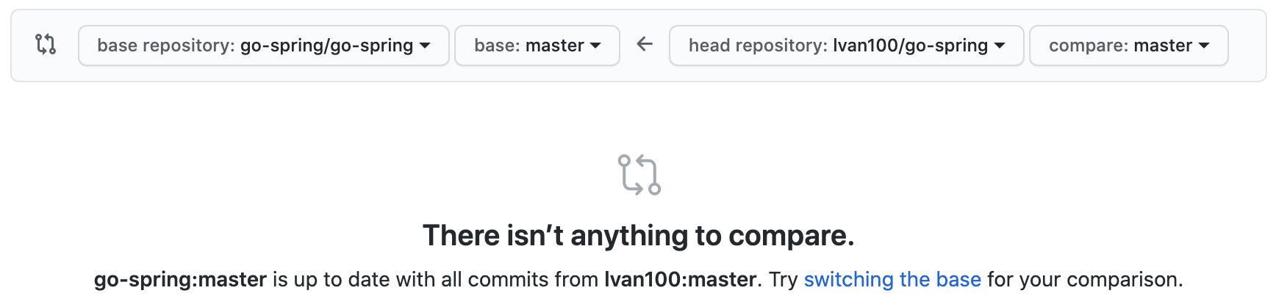

注意此时箭头指示的合并方向是从 Fork 仓库到原仓库，需要改成原仓库到 Fork 仓库，这样做是为了将 Fork 仓库和原仓库保持同步。手动选择箭头两侧的仓库固然是可以的，但是还可以通过修改 URL 地址的方式实现快速切换。例如刚刚的 URL 地址如下，

https://github.com/go-spring/go-spring/compare/master...lvan100:master

这表示从 lvan100 的 Fork 仓库向 go-spring 的原仓库进行代码同步，那么可以做如下修改，

https://github.com/lvan100/go-spring/compare/master...go-spring:master

这就表示从 go-spring 的原仓库向 lvan100 的 Fork 仓库进行代码同步。

2. 点击 Create pull request 按钮创建 Pull request 请求，然后点击跳转页面上的 Merge pull request 按钮即可完成项目同步。

3. 接下来就可以按照第二节的步骤完成新的项目贡献了😊